大同市生态环境局
关于加快推进排污单位工业噪声、工业
固体废物纳入排污许可管理的提醒函

全市排污单位：
根据生态环境部《关于加强工业噪声排污许可管理的通知》（环办环评〔2023〕14号）、《全面实行排污许可制实施方案》（环环评〔2024〕79号）及省厅《关于<深入贯彻落实全面实行排污许可制实施方案>的通知》（晋环函〔2025〕14号）要求，为加快推进我市2025年全面完成工业噪声、工业固体废物纳入排污许可管理工作，显著提升排污许可证质量，现就有关工作提醒说明如下：
一、实施范围
工业噪声排污许可管理对象：按照《国民经济行业分类》（GB/T 4754）属于工业行业（行业门类为B（采矿业）、C（制造业）、D（电力、热力、燃气及水生产和供应业)，且依据《固定污染源排污许可分类管理名录（2019年版）》（以下简称《名录》）属于第3至99类应当纳入排污许可管理的排放工业噪声的排污单位。
工业固体废物排污许可管理对象：按照《固定污染源排污许可分类管理名录（2019年版）》应申请取得排污许可证的产生工业固体废物的排污单位。
二、实施步骤
排污单位登录“全国排污许可证管理信息平台”，通过重新申请新增工业噪声或同时增加工业噪声、工业固体废物排污许可管理事项；仅需增加工业固废环境管理要求的，可依法通过申请延续、重新申请或变更排污许可证新增相关内容。
三、完成时限
国家要求时限为2025年底前完成，为确保按期完成，打好提前量，我市拟在9月底前全面完成。
四、强化帮扶指导
市生态环境局，各分局进一步加大对工业噪声、工业固体废物纳入排污许可管理的政策解读、宣传力度和技术指导，制定“排污许可环境信息填报指南”，“有呼必应，有应必达”，切实帮扶指导排污单位严格对照技术规范，认真填报工业噪声、工业固体废物排污许可证申请表，在延续、重新申请或变更排污证时一并完成；属于登记管理的排污单位应加快开展排污登记，按照排污登记表格式如实填报和完善。各工作专班主动协调解决排污单位遇到的问题和困难。精减材料，简化程序，排污许可申请单位在对申请材料真实性、准确性、完整性作出承诺的前提下，可直接通过“全国排污许可证管理信息平台”按规定提交申请材料，无需提供纸质材料，核发部门依法加快审批。
五、加强执法监管
各分局、市生态环境保护综合行政执法队加强排污许可证监督执法，对未按照国家规定时限要求依法取得排污许可证排放工业噪声、工业固体废物的，或未按照排污许可证要求进行工业噪声、工业固体废物污染防治、污染物排放、台账记录、执行报告提交、信息公开的排污单位依法依规进行查处。
全市各排污单位要切实履行排污许可主体责任，确保在2025年全面完成工业噪声、工业固体废物纳入排污许可管理工作，为我市打赢污染防治攻坚战贡献力量。

附件：
1.大同市生态环境系统联系方式
2.排污许可证工业噪声环境管理信息填报指南
3.排污许可证工业固体废物环境管理信息填报指南

大同市生态环境局
2025年3月20日

附件1
大同市生态环境系统联系方式
序号 | 部门名称 | 服务电话
1 | 大同市生态环境局  (行政审批管理科） | 0352-7982058
2 | 大同市生态环境局  (环境影响评价与排放管理科） | 0352-7995023
3 | 大同市生态环境局平城分局 | 0352-7995186
4 | 大同市生态环境局云冈分局 | 0352-4169916
5 | 大同市生态环境局新荣分局 | 0352-3070355
6 | 大同市生态环境局云州分局 | 0352-8012369
7 | 大同市生态环境局天镇分局 | 0352-6822493
8 | 大同市生态环境局阳高分局 | 0352-6623745
9 | 大同市生态环境局浑源分局 | 0352-8323000
10 | 大同市生态环境局灵丘分局 | 0352-8537814
11 | 大同市生态环境局广灵分局 | 0352-8950075
12 | 大同市生态环境局左云分局 | 0352-3952233
13 | 大同市生态环境局开发区分局 | 13703522008

附件2
排污许可证工业噪声
环境管理信息填报指南

1.产噪单元编号
按“CZ+XXXX四位流水顺序码”格式进行填报。
2.产噪单元名称
按XX生产厂房（生产线或生产单元）、辅助设施分类填报。
（1）生产厂房建议以构筑物为主体分别填报，供水、供气等配套设施使用的泵、风机、冷却塔等一并填报在对应的生产厂房。有条件的排污单位可以进一步细化到具体的生产线或生产单元。
（2）辅助设施建议按照发电机房（发电机组）、锅炉房、污水处理设施等相对独立的构筑物分别填报。
3.主要产噪设施及数量
（1）每个产噪单元内相同的主要产噪设施合并填报，格式为“XX（主要产噪设施名称）/X座（或台）”。具体的主要产噪设施详见《工业噪声规范》附表A.1。
（2）原则上，优先按照《工业噪声规范》附表A.1确定主要产噪设施，同时根据适用的行业《污染防治可行技术指南》补充《工业噪声规范》附表A.1未提及的其他主要产噪设施，并将上述主要产噪设施及数量对应填报到所属的各个产噪单元。
（3）排污单位可按照经批复的环评报告书（表）、行业《排污单位自行监测技术指南》、行业《污染源源强核算技术指南》等进一步识别其他产噪设施，但暂不作强制性要求。
4.主要噪声污染防治设施及数量
（1）每个产噪单元内相同的主要噪声污染防治设施合并填报，格式为“XX（主要噪声污染防治设施名称）/X个（座、套或米（隔声屏））”。具体的主要噪声污染防治设施详见《工业噪声技术规范及行业污染防治技术指南》。
（2）根据排污单位实际情况，结合《工业噪声规范》附表A.1、行业《污染防治可行技术指南》、经批准的环评报告书（表）填报主要噪声防治设施。
5.排放标准名称及编号
属于默认选项，直接选择即可。
6.生产时间段
对于仅在昼间进行生产的工业噪声排污单位，应确定厂界昼间许可排放限值；仅在夜间进行生产的工业噪声排污单位，应确定厂界夜间许可排放限值；昼间和夜间均进行生产的工业噪声排污单位，应确定厂界昼间许可排放限值和厂界夜间许可排放限值。
日间生产时段的范围为“06:00-22:00”，夜间生产时段的范围为“22:00-次日06:00”，结合实际生产情况选择具体的昼夜生产时段即可。
例如，生产时段为早上8点30分-晚上11点（含中午休息时间），则昼间生产时段选择“08:30-22:00”、夜间生产时段选择“22:00-23:00”（0点-6点之间不生产的，不需要勾选“次日”）。
注意：如不涉及昼间生产或者不涉及夜间生产的，对应的“昼间”或“夜间”生产时段留空即可。
7.厂界噪声点位名称
（1）工业噪声排污单位2015年1月1日起取得的经批复的环评报告书（表）有明确提出厂界噪声点位要求的，原则上从其规定。
（2）如上述环评文件未规定厂界噪声点位、工业噪声排污单位周边情况已经发生变化或者工业噪声排污单位2015年1月1日起未取得环评批复等，则依据《工业企业厂界环境噪声排放标准》（GB12348—2008，见条款4.1.5及5.3）《排污单位自行监测技术指南 总则》（HJ819—2017，见条款5.4）等，同时结合工业噪声声源、周边噪声敏感建筑物布局以及毗邻的区域类别等进一步确定具体的噪声点位。
（3）《工业企业厂界环境噪声排放标准》（GB12348—2008）条款4.1.5、条款5.3.3.2提出了噪声敏感建筑物室内、户外的布点要求，如工业噪声排污单位实际不涉及上述噪声敏感建筑物的，可不设置噪声敏感建筑物（XX）户外１m、噪声敏感建筑物（XX）室内等噪声点位。
（4）与其他单位协商共用厂界噪声点位的，也须填报共用的厂界噪声点位及许可排放限值要求，并且在“其他信息”处注明“与XX（排污单位名称）协商共用厂界噪声点位和工业噪声监测数据，由XX（排污单位名称）开展工业噪声自行监测工作。”。
8.厂界外声环境功能区类别
根据发布的声环境功能区划确定周边区域所属的声环境功能区类别。若位于未划分声环境功能区的区域，当厂界外有噪声敏感建筑物时，依法依规参照GB3096和GB/T15190的规定确定厂界外区域的声环境质量要求，据此确定厂界外声环境功能区类别。
9.工业噪声许可排放限值
根据所属的声环境功能区类别选择对应的工业噪声许可排放限值。
注意：如企业实际夜间不生产的话，在“其他信息”处注明“夜间不生产”。
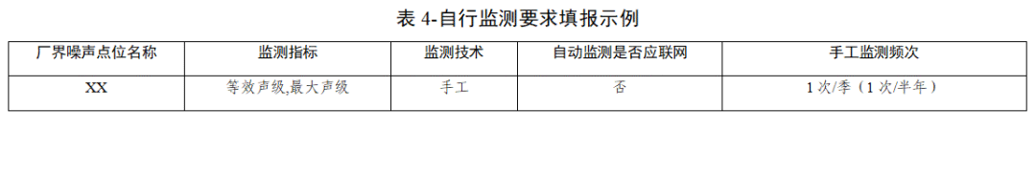
10.自行监测
（1）厂界噪声点位名称
与工业噪声排放许可管理要求内的“厂界噪声点位名称”保持一致。其中，与其他单位协商共用厂界噪声点位的，也须填报共用的厂界噪声点位的自行监测要求。
（2）监测指标
仅昼间生产的，监测指标选择“等效声级”；仅夜间生产或者昼夜生产的，监测指标选择“等效声级”“最大声级”。
（3）监测技术
暂时选择“手工”。待工业噪声自动监测技术规范发布后，属于当地当年度噪声重点排污单位的，须按规定增加自动监测要求。
（4）自动监测是否应联网
暂时选“否”。待工业噪声自动监测技术规范发布后，属于当地当年度噪声重点排污单位的，其自动监测要求对应的“自动监测是否应联网”选“是”。
（5）手工监测频次
适用《排污单位自行监测技术指南 陶瓷工业》（HJ1255—2022）或《排污单位自行监测技术指南 砖瓦工业》（HJ1254—2022）的工业噪声排污单位，其手工监测频次为1次/半年；不适用HJ1254或者HJ1255的，其手工监测频次为1次/季度。
（6）其他信息填报
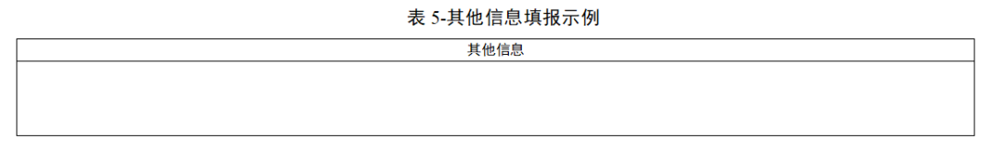
①如某一方向的四至厂界未设置厂界噪声点位的，须说明具体原因。
②与其他单位共用厂界噪声点位及工业噪声监测数据的，须说明具体情况。
③如夜间不生产的，须注释说明具体情况。
④如属于当地当年度噪声重点排污单位的，补充说明暂无法开展自动监测的具体原因。
⑤如无具体需要说明的信息的，建议打“/”。
（7）工业噪声排污单位应提交主要产噪设施和主要噪声污染防治设施分布图。
11.环境管理台账
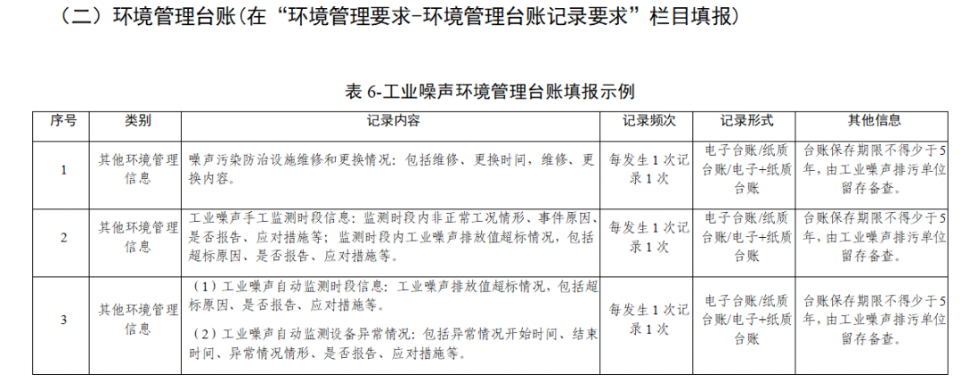
（在“环境管理要求-环境管理台账记录要求”栏目填报）
（1）类别-其他环境管理信息
对于采用手工监测的工业噪声排污单位，应记录手工监测时段信息、噪声污染防治设施维修和更换情况。手工监测时段信息应记录监测时段内非正常工况情形、事件原因、是否报告、应对措施等，每发生一次记录1次；监测时段内工业噪声排放值超标情况，包括超标原因、是否报告、应对措施等，每发生一次记录1次。噪声污染防治设施维修和更换情况记录内容包括维修、更换时间，维修、更换内容，每发生一次记录1次。
对于采用自动监测的工业噪声排污单位，应记录自动监测时段信息，自动监测设备异常情况以及噪声污染防治设施维修和更换情况。自动监测时段信息应记录工业噪声排放值超标情况，包括超标原因、是否报告、应对措施等，每发生1次记录1次。自动监测设备异常情况记录内容包括异常情况开始时间、结束时间、异常情况情形、是否报告、应对措施等，每发生1次记录1次。噪声污染防治设施维修和更换情况记录内容包括维修、更换时间，维修、更换内容，每发生一次记录1次。
（2）记录形式
台账应当按照纸质储存或电子化储存进行管理，台账保存期限不得少于5年。台账由工业噪声排污单位留存备查。

附件3
排污许可证工业固体废物
环境管理信息填报指南

1.固体废物基础信息表（在“固体废物基础信息”栏目填报）
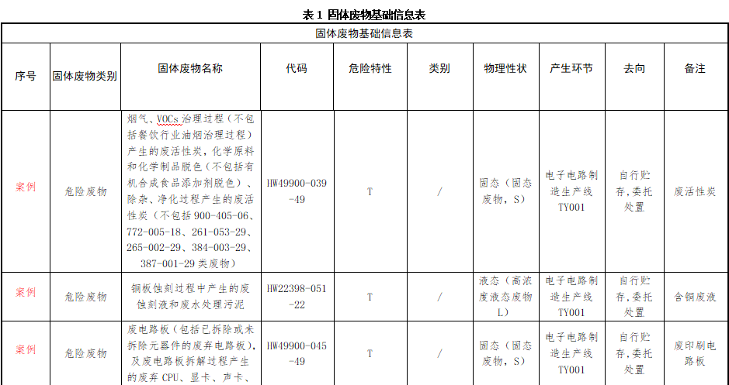

（1）固体废物基础信息表
①分别逐项填报产废单位全部危险废物和一般工业固体废物的基础信息。
②不得遗漏填报企业内部工业固废种类。
③原则上不得遗漏固废特性的相关信息。
（2）固体废物类别、固体废物名称、代码、危险特性
①一般情况新建企业可参考环境影响评价文件确定危险废物种类，及其名称、代码、危险特性等信息；已建成企业的危险废物类别可参考环境影响评价文件、本年度危险废物产生单位管理计划、危险废物上年度危险废物年报等材料，结合实际生产过程判定危险废物种类。
②未投产建设项目环评文件要求部分工业固体废物需要鉴别后判定是否为危险废物的，“固体废物类别”选择“危险废物”；“危险废物名称”选择“其他”，并手动填报环评文件中工业固体废物名称；“危险废物代码”“危险特性”填报“待鉴别”。按要求鉴别后，需根据鉴别结果变更填报该固体废物基础信息。
③固体废物名称按系统默认选项选择后，代码、危险特性类别自动生成。危险废物依据《国家危险废物名录（2025年版）》、GB5085.1～7和HJ298判定，填报危险废物名称、代码、危险特性等信息。
④特别注意：从2025年1月1日起，利用铝灰渣和二次铝灰的企业需办理危险废物经营许可证。
（3）类别
危险废物的自动生成，一般工业固体废物的需按照实际情况选择。
（4）物理性状
①物理性状为危险废物在常温、常压下的物理状态，包括固态（固态废物，S）、半固态（泥态废物，SS）、液态（高浓度液态废物，L）、气态（置于容器中的气态废物，G）等。
②可参考环境影响评价文件、本年度危险废物产生单位管理计划、上年度危险废物及一般工业固体废物年报等材料，结合实际情况填报。
（5）产生环节
①产生环节指产生该种危险废物、一般工业废物的设施、工序、工段或车间名称等。
②这部分内容与“主要产品及产能信息表”中的“主要生产单元名称”关联，工业固体废物治理排污单位接收外单位一般工业固体废物、危险废物的，填报“外来”。
（6）去向
去向包括自行贮存，自行利用/处置，委托贮存/利用/处置等。应注意本模块为多选项，需填报危险废物、一般工业固体废物厂界内的全过程去向情况。自行贮存，自行利用/处置需要与后续填报的固废设施对应。
（7）备注
①排污单位可填报需要补充说明的事项，例如，一般工业固体废物、危险废物的企业内部管理简称；半固态危险可备注含水率、含油率等指标等。
②除生态环境管理部门特殊需求外，一般不建议排污单位在“其他信息”栏中填报危险废物、一般工业废物委外单位名称、废物产生/贮存/利用/处置/委外数量等在排污许可证有效期内容易发生变化的信息。
（8）污染防控技术要求
①排污单位委托他人运输、利用、处置危险废物的，应落实《中华人民共和国固体废物污染环境防治法》等法律法规要求，对受托方的主体资格和技术能力进行核实，依法签订书面合同，在合同中约定污染防治要求；转移危险废物的，应当按照国家有关规定填写、运行危险废物转移联单等。
②排污单位委托他人运输、利用、处置一般工业固体废物的，应落实《中华人民共和国固体废物污染环境防治法》等法律法规要求，对受托方的主体资格和技术能力进行核实，依法签订书面合同，在合同中约定污染防治要求等。
2.自行贮存和自行利用/处置设施信息表
分别逐项填报产废单位全部危险废物和一般工业固体废物的自行贮存和自行利用/处置设施信息，即一般工业固体废物自行贮存设施、一般工业固体废物自行利用/处置设施、危险废物自行贮存设施、危险废物自行利用/处置设施应分开填报。
（1）固体废物类别
填一般工业固体废物或危险废物。
（2）设施名称
与主要产品及产能信息表或主要产品及产能信息补充表内的“生产设施”保持一致。如无相关内容的，可按照实际名称填报，比如：石膏库房、危险废物暂存间、危险废物焚烧炉等。
（3）设施编号
与主要产品及产能信息表或主要产品及产能信息补充表内的“生产设施编号”保持一致。如无内部编号的，建议按照HJ608格式“TS001”要求进行编号。
（4）设施类型
设施类型根据设施类型单项选填自行贮存或自行利用/处置设施。
（5）位置
直接在平台内点选设施所在位置，自动生成坐标信息。
（6）是否符合相关标准要求
①是指该设施是否符合相关标准中生产运营期间的环境管理和相关设施运行维护要求。（如：标识、三防……）
②如排污单位自查过程中发现存在不符合国家或地方标准规定的，应当抓紧整改相关事项直到符合标准要求后，再申请排污许可证。
（7）自行利用/处置方式
按照实际情况填报，仅限处置设施填报，自行贮存设施的该项留空。
（8）自行贮存/利用/处置能力、单位、面积
①可参考环境影响评价文件、竣工验收报告、设计文件等材料，结合实际设施建设情况，完整、准确填报。
②注意单位与填报数值、设施类型相对应。
（9）自行贮存/利用/处置危险废物基本信息
①可通过系统勾选项从已填报的“固体废物基础信息表”进行多选，不可空白或遗漏固体废物种类。如：某企业约2年产生一批废催化剂，需要临时存入危废贮存间A，则危废贮存间A也需要填报“废催化剂”相关信息；
②勿填报不符合标准规定的内容，比如一般工业固体废物贮存场填报危险废物的种类。
（10）污染防控技术要求
根据《排污许可证申请与核发技术规范 工业固体废物（试行）》填报。
②（危险废物）包装容器应达到相应的强度要求并完好无损，禁止混合贮存性质不相容而未经安全性处置的危险废物；危险废物容器和包装物以及危险废物贮存设施、场所应按规定设置危险废物识别标志；仓库式贮存设施应分开存放不相容危险废物，按危险废物的种类和特性进行分区贮存，采用防腐、防渗地面和裙脚，设置防止泄露物质扩散至外环境的拦截、导流、收集设施；贮存堆场要防风、防雨、防晒；从事收集、贮存、利用、处置危险废物经营活动的单位，贮存危险废物不得超过一年（报经颁发危险废物经营许可证的生态环境主管部门批准或法律法规另有规定的除外）等。
排污单位生产运营期间危险废物自行贮存设施的环境管理和相关设施运行维护还应符合 GB 15562.2、GB 18484、GB 18597、GB 30485、HJ 2025 和 HJ 2042 等相关标准规范要求。
③（一般工业固体废物）采用库房、包装工具（罐、桶、包装袋等）贮存一般工业固体废物的，贮存过程应满足相应防渗漏、防雨淋、防扬尘等环境保护要求；危险废物和生活垃圾不得进入一般工业固体废物贮存场及填埋场；不相容的一般工业固体废物应设置不同的分区进行贮存和填埋作业；焚烧处置设施的炉渣与飞灰应分别收集、贮存和运输；贮存场、填埋场应设置清晰、完整的一般工业固体废物标志牌等。
排污单位生产运营期间一般工业固体废物自行贮存/利用/处置设施的环境管理和相关设施运行维护要求还应符合 GB 15562.2、GB 18599、GB 30485 和 HJ 2035 等相关标准规范要求。
④可填环评文件及批复具体要求。
3.环境管理台账记录
（1）环境管理台账信息表
工业固体废物环境管理台账信息必须完整，如果“固体废物基础信息表”包括一般工业固体废物和危险废物的，环境管理台账记录表单中应包含一般工业固体废物和危险废物的台账记录内容、频次、记录形式等。
（2）类别
填“其他环境管理信息”。
（3）记录内容
根据《排污许可证申请与核发技术规范工业固体废物（试行）》（HJ1200-2021）“6环境管理台账编制要求”，结合企业自身情况填写，危险废物台账记录应符合《危险废物管理计划和管理台账制定技术导则》，一般工业固体废物台账记录要求应符合 《一般工业固体废物管理台账制定指南（试行）》等文件要求。
（4）记录频次
检查记录频次要求是否符合规范要求，与记录内容是否对应。
（5）记录形式
电子台账+纸质台账
（6）其他信息
填报台账保存时间、台账记录要求等。其中危险废物台账保存期限不少于10年，一般工业固体废物环境管理台账保存期限不少于5年。固体废物环境管理台账记录应满足《排污许可证申请与核发技术规范工业固体废物（试行）》（HJ1200-2021）中环境管理台账记录要求。

